# FACULTAD DE INGENIERÍA

**DEPARTAMENTO DE TECNOLOGÍAS DE INFORMACIÓN Y COMUNICACIONES**

**CONVERSIÓN DE UNA GIC A FORMA NORMAL DE CHOMSKY: IMPLEMENTACIÓN EN C#**

*Nicolas Martinez Rubio y Cristian Molina*

Bienvenido a la guía de uso del programa:

El usuario al iniciar el programa, “GICTOFNC.exe”, tendrá la posibilidad de diligenciar las variables, terminales y producciones de una gramática independiente de contexto para su posterior conversión.

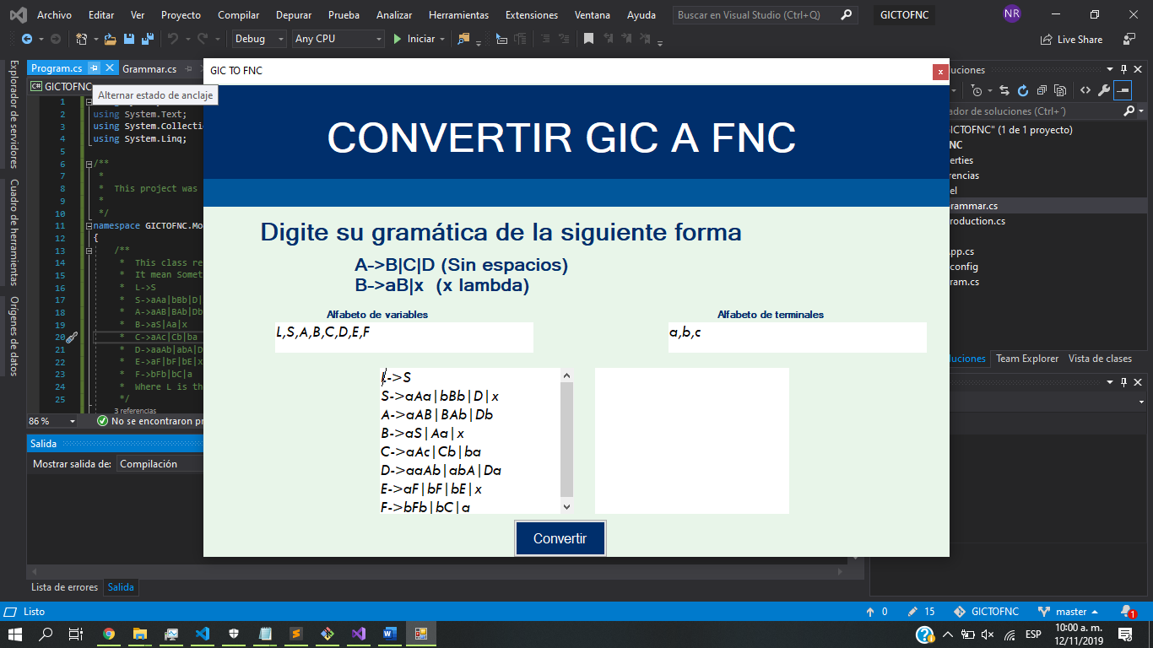

*Pantalla principal de la aplicación.*

Se espera que el usuario al ingresar a la aplicación diligencia correctamente la información, esto es:

1. Ingresar el alfabeto de variables, cada una en mayúscula y coma como separador.
2. Ingresar el alfabeto de terminales, cada una en minúscula y coma como separador.
3. Ingresar las producciones de la gramática usando la sintaxis descrita por la aplicación.

Al pulsar convertir, dada la información del usuario se convertirá la gramática a forma normal de Chomsky y se desplegará la respuesta en el cuadro de texto adjunto en la pantalla principal.

El programa contiene el algoritmo expresado a continuación:

1. Se eliminan las variables no terminales.
2. Se eliminan las variables inaccesibles.
3. Se eliminan las producciones lambda o anulables excepto posiblemente s->x donde s es el estado inicial.
4. Se eliminar las producciones unitarias.
5. Las producciones resultantes (diferentes de S → λ) deben quedar de la forma A → a ´o de la forma A → w, donde a ∈ Σ, w ∈ V ∗ y |w| ≥ 2. Estas ´ultimas se pueden simular con producciones de la forma A → BC ´o A → a. Se introduce primero, para cada a ∈ Σ, una variable nueva Ta cuya única producción es Ta → a. A continuación, se introducen nuevas variables, con producciones binarias, para simular las producciones deseadas.